第十一章高频考点汇总

2016年注会《会计》高频考点：销售商品收入的确认和计量
本考点属于《会计》第十一章收入、费用和利润第一节收入的内容。
【内容导航】
1.销售商品收入的确认条件
2.销售商品收入的会计处理
【考频分析】
考频：★★★
复习程度：熟练掌握本考点。
【高频考点】销售商品收入的确认和计量
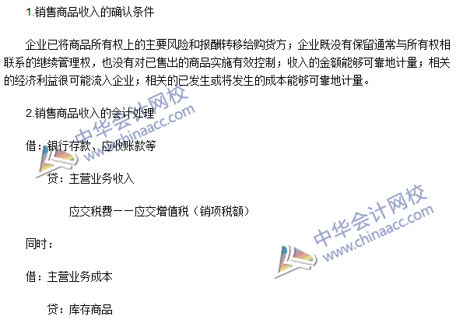

注会会计考点：商业折扣、现金折扣、销售折让和销售退回的处理
本考点属于《会计》第十一章收入、费用和利润第一节收入的内容。
【内容导航】
1.商业折扣、现金折扣、销售折让的处理
2.销售退回的处理
【考频分析】
考频：★★★
复习程度：掌握本考点。
【高频考点】商业折扣、现金折扣、销售折让和销售退回的处理
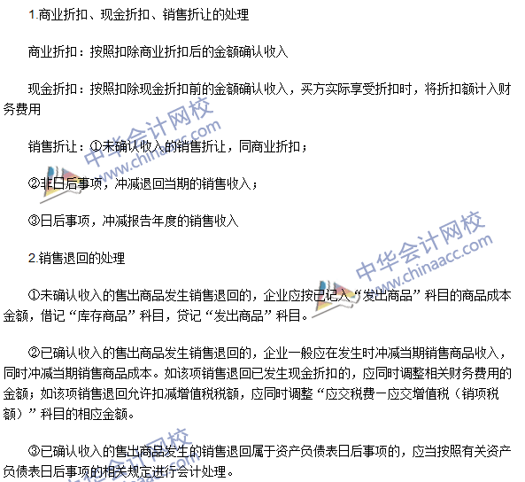

2016注会《会计》高频考点：代销商品和预收款销售商品的处理
本考点属于《会计》第十一章收入、费用和利润第一节收入的内容
【内容导航】
1.代销商品的处理
2.预收款销售商品的处理
【考频分析】
考频：★★★★
复习程度：熟练掌握本考点。
【高频考点】代销商品和预收款销售商品的处理
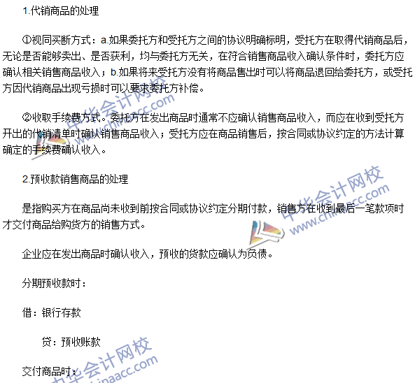
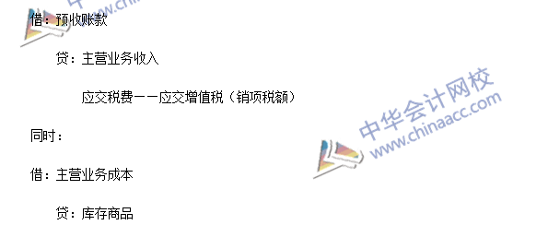

《会计》高频考点：分期收款销售商品和附有销售退回条件的销售
本考点属于《会计》第十一章收入、费用和利润第一节收入的内容。
【内容导航】
1.分期收款销售商品的处理
2.附有销售退回条件的销售处理
【考频分析】
考频：★★★★
复习程度：熟练掌握本考点。
【高频考点】分期收款销售商品和附有销售退回条件的销售
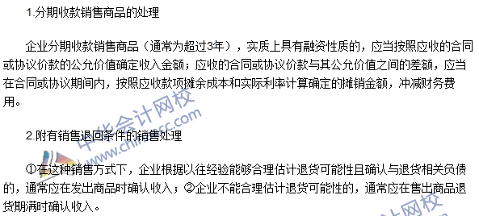

2016年注会《会计》高频考点：售后回购和以旧换新的处理
本考点属于《会计》第十一章收入、费用和利润第一节收入的内容。
【内容导航】
1.售后回购的处理
2.以旧换新的处理
【考频分析】
考频：★★★★
复习程度：掌握本考点。
【高频考点】售后回购和以旧换新的处理
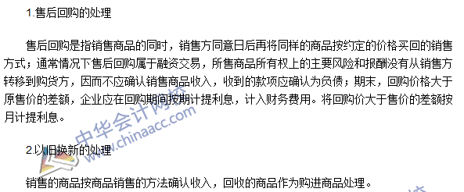

2016年注会《会计》高频考点：提供劳务收入的处理
本考点属于《会计》第十一章收入、费用和利润第一节收入的内容。
【内容导航】
1.提供劳务交易的结果能够可靠估计的
2.提供劳务交易的结果不能可靠估计的
【考频分析】
考频：★★
复习程度：熟悉了解本考点。
【高频考点】提供劳务收入的处理
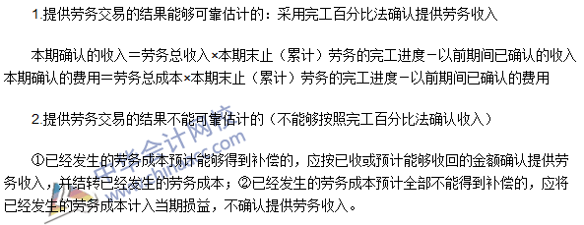

2016年注会《会计》高频考点：BOT业务的处理
本考点属于《会计》第十一章收入、费用和利润第一节收入的内容。
【内容导航】
1.建造期间的处理
2.基础设施建成后的处理
【考频分析】
考频：★★★
复习程度：熟悉了解本考点。
【高频考点】BOT业务的处理
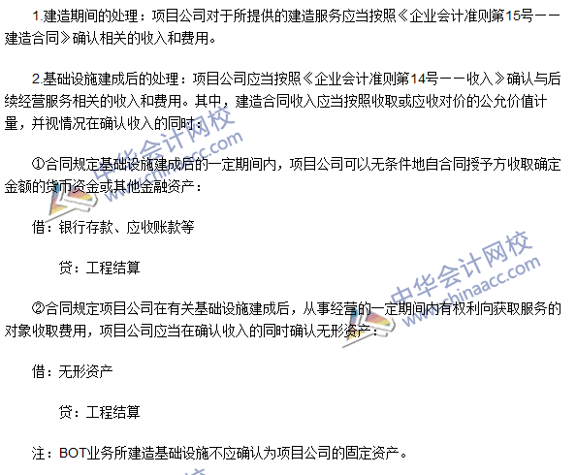

2016年注会《会计》高频考点：奖励积分业务的处理
本考点属于《会计》第十一章收入、费用和利润第一节收入的内容。
【内容导航】
1.授予时的处理
2.兑换时的处理
【考频分析】
考频：★★★★★
复习程度：掌握本考点。
【高频考点】奖励积分业务的处理
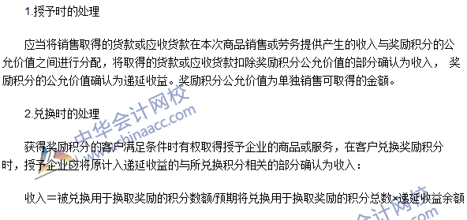

2016年注会《会计》高频考点：让渡资产使用权收入
本考点属于《会计》第十一章收入、费用和利润第一节收入的内容。
【内容导航】
1.让渡资产使用权收入的内容
2.让渡资产使用权收入的确认条件
3.让渡资产使用权收入的核算
【考频分析】
考频：★
复习程度：熟悉了解本考点。
【高频考点】让渡资产使用权收入
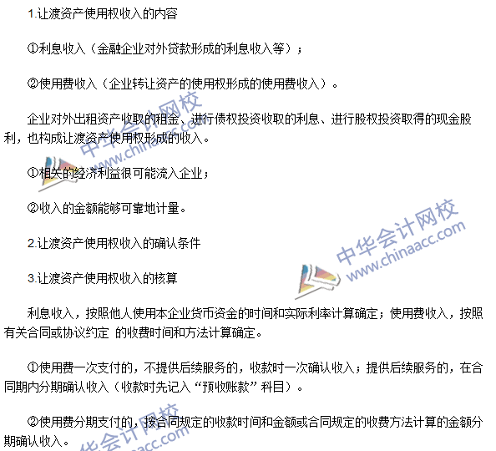

2016年注会《会计》高频考点：建造合同收入
本考点属于《会计》第十一章收入、费用和利润第一节收入的内容。
【内容导航】
1.合同收入的确认
2.合同费用的确认
3.建造合同的主要账务处理
【考频分析】
考频：★★★★★
复习程度：熟练掌握本考点。
【高频考点】建造合同收入
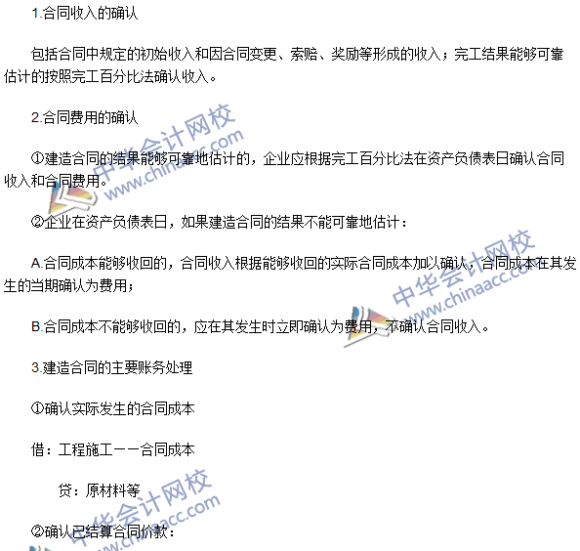
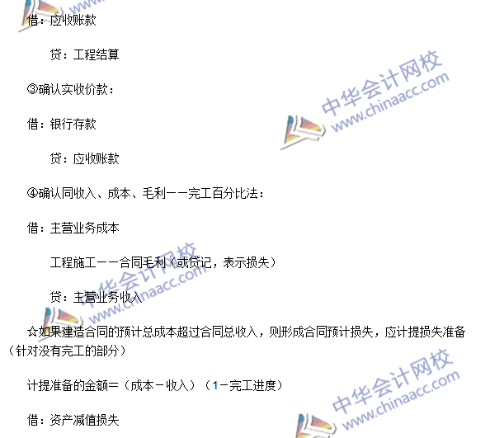
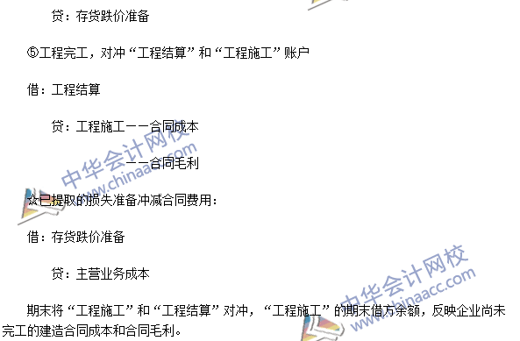

2016年注会《会计》高频考点：期间费用的核算
本考点属于《会计》第十一章收入、费用和利润第二节费用的内容。
【内容导航】
1.管理费用的核算
2.销售费用的核算
3.财务费用的核算
【考频分析】
考频：★
复习程度：熟悉了解本考点。
【高频考点】期间费用的核算
